MOOON-dispatcher组件使用指南
一见@2011.8/12

1. 介绍 2
2. 功能 2
3. 工作原理 3
4. 应用场景 4
5. 接口说明 4
5.1. 组件实例 4
5.1.1. create 4
5.1.2. destroy 5
5.2. message 5
5.2.1. file_message_t 5
5.2.2. buffer_message_t 5
5.2.3. create_file_message 5
5.2.4. create_buffer_message 5
5.3. destroy_file_message 6
5.4. destroy_buffer_message 6
5.5. IDispatcher 6
5.5.1. 所在头文件 6
5.5.2. 接口说明 6
5.5.3. 接口定义 6
5.6. SenderInfo 7
5.6.1. 所在头文件 7
5.6.2. 接口说明 7
5.6.3. 接口定义 7
5.7. ISender 7
5.7.1. 所在头文件 7
5.7.2. 接口说明 7
5.7.3. 接口定义 8
5.8. ISenderTable 8
5.8.1. 所在头文件 8
5.8.2. 接口说明 8
5.8.3. 接口定义 8
5.9. IManagedSenderTable 9
5.9.1. 所在头文件 9
5.9.2. 接口说明 9
5.9.3. 接口定义 9
5.10. IUnmanagedSenderTable 10
5.10.1. 所在头文件 10
5.10.2. 接口说明 10
5.10.3. 接口定义 10
5.11. IReplyHandler 10
5.11.1. 所在头文件 10
5.11.2. 接口说明 10
5.11.3. 接口定义 11
6. 实例 13
6.1. WEB-getter 13
6.1.1. 功能说明 13
6.1.2. 使用方式 13
6.1.3. 文件组成 13
6.1.4. 类图结构 14

介绍
MOOON-dispatcher是一个TCP客务端公共组件，提供收发数据和发送文件的功能。

功能
- 异步收发数据
- 异步发送文件
- 长短连接控制
- 连接超时控制
- 自动重连接
- 自动重发送
- 多线程安全使用

工作原理
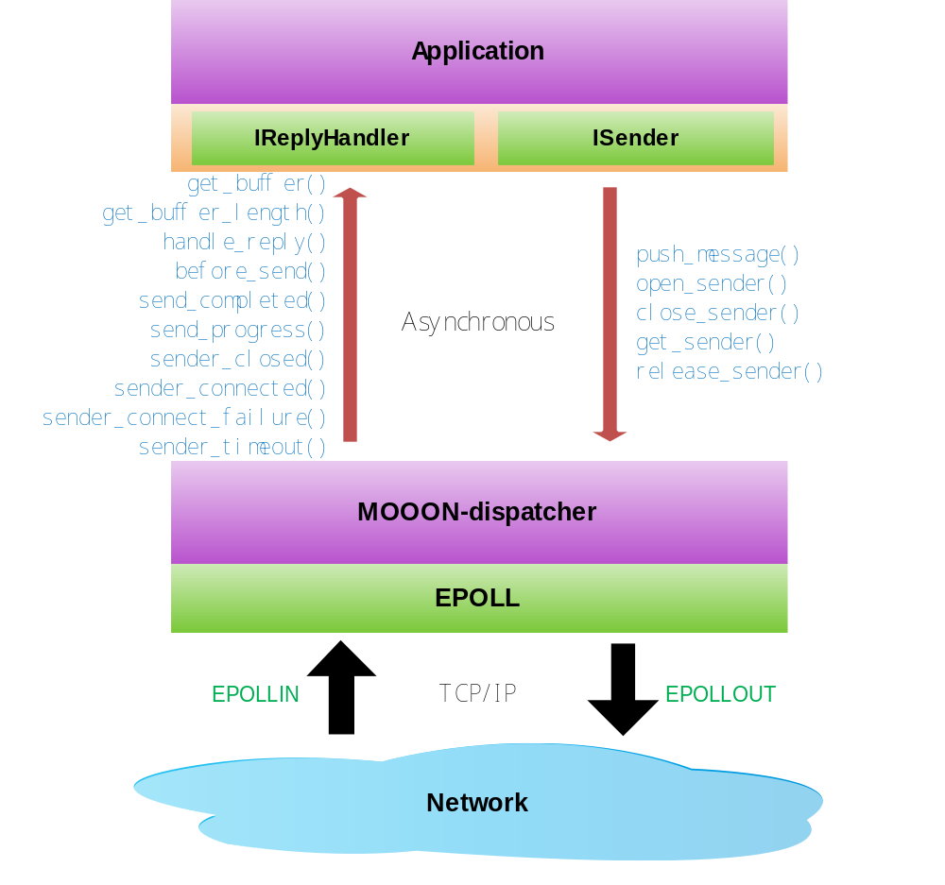
MOOON-dispatcher的工作原理如上图所示，基于EPOLL，以提供高性能的大并发处理能力。MOOON-dispatcher和Application（应用）之间采用异步回调的方式进行交互。

应用场景
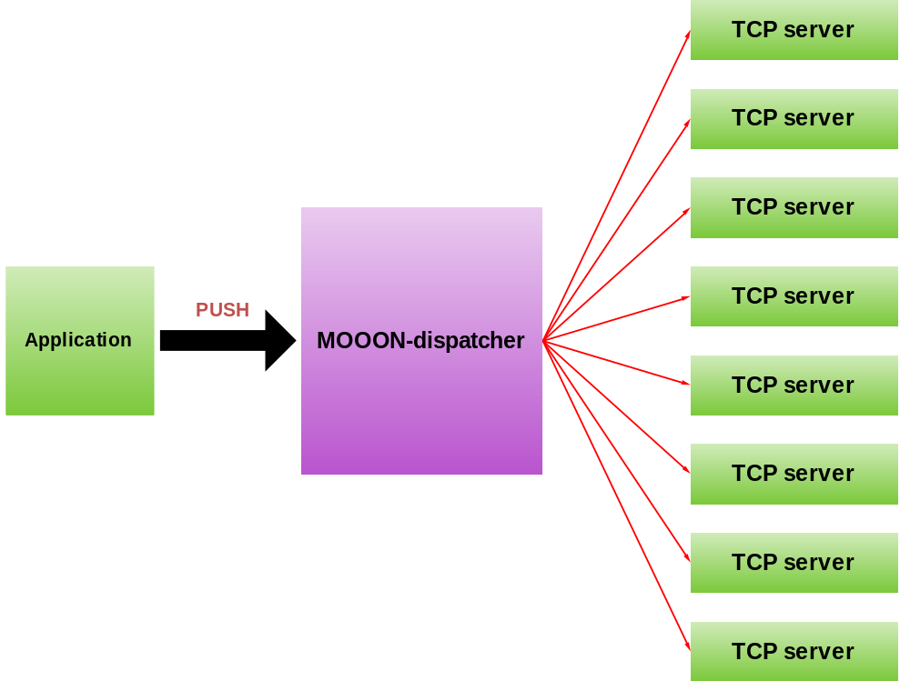
通常情况下，使用MOOON-dispatcher来和多个Server同时通讯，它们之间所有操作都是异步的，包括异步连接，所以性能很高效。

接口说明
MOOON-dispatcher的名字空间名为：dispatcher。
需要引用的头文件为：#include < dispatcher / dispatcher.h>，它会包含所有其它需要使用到的头文件。

组件实例

create
创建MOOON-dispatcher组件实例，函数原型如下：
/***
* 创建分发器
* @thread_count 工作线程个数
* @return 如果失败则返回NULL，否则返回非NULL
*/
extern IDispatcher* create(uint16_t thread_count);

destroy
销毁MOOON-dispatcher组件实例，函数原型如下：
extern void destroy(IDispatcher* dispatcher);

message

file_message_t
当需要通过MOOON-dispatcher发送一个文件时，使得该消息。
/***
* 分发文件类型消息结构
*/
typedef struct
{
int fd; /** 需要发送的文件描述符 */
off_t offset; /** 文件偏移，从文件哪个位置开始发送 */
}file_message_t;

buffer_message_t
/***
* 分发Buffer类型消息结构
*/
typedef struct
{
char data[0]; /** 需要发送的消息数据 */
}buffer_message_t;

create_file_message
创建文件类型的消息，函数原型如下：
extern file_message_t* create_file_message(size_t file_size);

create_buffer_message
创建Buffer类型的消息，函数原型如下：
extern buffer_message_t* create_buffer_message(size_t data_length);

destroy_file_message
销毁文件类型的消息，函数原型如下：
extern void destroy_file_message(file_message_t* file_messsage);

destroy_buffer_message
销毁Buffer类型的消息，函数原型如下：
extern void destroy_buffer_message(buffer_message_t* buffer_messsage);

IDispatcher

所在头文件
#include <dispatcher/ dispatcher.h>

接口说明
分发器接口。

接口定义
/***
* 消息分发器接口
*/
class IDispatcher
{
public:
// 虚析构用于应付编译器
virtual ~IDispatcher() {}

virtual IManagedSenderTable* get_managed_sender_table() = 0;
virtual IUnmanagedSenderTable* get_unmanaged_sender_table() = 0;

/** 得到发送的线程个数 */
virtual uint16_t get_thread_number() const = 0;
};

SenderInfo

所在头文件
#include <dispatcher/ dispatcher.h>

接口说明
发送者信息结构，根据该结构来创建Sender。

接口定义
/***
* 用来创建Sender的信息结构
*/
struct SenderInfo
{
uint16_t key; /** Sender的键值，如果为Unmanaged类型的Sender，则其值忽略 */
net::ip_node_t ip_node; /** 需要连接的IP节点，包含IP地址和端口信息 */
uint32_t queue_size; /** 缓存消息队列的大小，其值必须不小于0 */
int32_t resend_times; /** 消息发送失败后自动重发送的次数，如果值小于0，表示始终自动重发送，直接发送成功 */
int32_t reconnect_times; /** 连接断开后，可自动连接的次数，如果值小于0，表示始终自动重连接，直接连接成功 */
IReplyHandler* reply_handler; /** 允许为NULL，如果为NULL，则所有收到的应答数据丢弃，请注意在Sender被销毁时，reply_handler会一同被删除 */
};

ISender

所在头文件
#include <dispatcher/ dispatcher.h>

接口说明
发送者接口，提供将消息Push进MOOON-dispatcher的功能。

接口定义
/***
* 发送者接口
*/
class ISender
{
public:
virtual ~ISender() {}

/** 转换成可读的字符串信息 */
virtual std::string str() const = 0;

/** 得到Sender的信息结构 */
virtual const SenderInfo& get_sender_info() const = 0;

/***
* 推送消息
* @message: 需要推送的消息
* @milliseconds: 等待推送超时毫秒数，如果为0表示不等待立即返回，否则
* 等待消息可存入队列，直到超时返回
* @return: 如果消息存入队列，则返回true，否则返回false
*/
virtual bool push_message(file_message_t* message, uint32_t milliseconds=0) = 0;
virtual bool push_message(buffer_message_t* message, uint32_t milliseconds=0) = 0;
};

ISenderTable

所在头文件
#include <dispatcher/ dispatcher.h>

接口说明
发送者表基接口。

接口定义
class ISenderTable
{
public:
virtual ~ISenderTable() {}

/***
* 创建一个Managed类型的Sender，并对Sender引用计数增一
* @sender_info 用来创建Sender的信息结构
* @return 如果Key对应的Sender已经存在，则返回NULL，否则返回指向新创建好的Sender指针
*/
virtual ISender* open_sender(const SenderInfo& sender_info) = 0;

/***
* 关闭Sender，并对Sender引用计数减一
*/
virtual void close_sender(ISender* sender) = 0;

/***
* 对Sender引用计数减一
*/
virtual void release_sender(ISender* sender) = 0;
};

IManagedSenderTable

所在头文件
#include <dispatcher/ dispatcher.h>

接口说明
可管理的发送者表接口。

接口定义
class IManagedSenderTable: public ISenderTable
{
public:
virtual ~IManagedSenderTable() {}

/***
* 获取Sender，并对Sender引用计数增一
* @return 如果Sender不存在，则返回NULL，否则返回指向Sender的指针
*/
virtual ISender* get_sender(uint16_t key) = 0;
};

IUnmanagedSenderTable

所在头文件
#include <dispatcher/ dispatcher.h>

接口说明
不可管理的发送者表接口。

接口定义
class IUnmanagedSenderTable: public ISenderTable
{
public:
virtual ~IUnmanagedSenderTable() {}

/***
* 获取Sender，并对Sender引用计数增一
* @return 如果Sender不存在，则返回NULL，否则返回指向Sender的指针
*/
virtual ISender* get_sender(const net::ip_node_t& ip_node) = 0;
};

IReplyHandler

所在头文件
#include <dispatcher/ reply_handler.h>

接口说明
应答处理器接口。当收到对端发过来的数据后，就会调用该接口的相应方法去接收和处理数据。

接口定义
/***
* 应答消息处理器，每个Sender都会对应一个应答消息处理器
*/
class CALLBACK_INTERFACE IReplyHandler
{
public:
// 虚析构用于应付编译器
virtual ~IReplyHandler() {}

/** 关联到所服务的Sender */
virtual void attach(ISender* sender) = 0;

/** 得到存储应答消息的buffer */
virtual char* get_buffer() = 0;

/** 得到存储应答消息的buffer大小 */
virtual size_t get_buffer_length() const = 0;

/***
* 每一个消息被发送前调用
* @sender: 发送者
*/
virtual void before_send() {}

/***
* 当前消息已经成功发送完成
* @sender: 发送者
*/
virtual void send_completed() {}

/***
* 数据发送进度
* @total 总的需要发送的字节数
* @finished 总的已经发送的字节数
* @current 当次发送出去的字节数
*/
virtual void send_progress(size_t total, size_t finished, size_t current) {}

/***
* 和目标的连接断开
* @sender: 发送者
*/
virtual void sender_closed() {}

/***
* Sender超时
* @return 如果返回true，则Sender将会被删除，否则不做处理
*/
virtual bool sender_timeout() { return true; }

/***
* 和目标成功建立连接
* @sender: 发送者
*/
virtual void sender_connected() {}

/***
* 连接到目标失败
* @sender: 发送者
*/
virtual void sender_connect_failure() {}

/***
* 收到了应答数据，进行应答处理
* @sender: 发送者
* @data_size: 本次收到的数据字节数
*/
virtual util::handle_result_t handle_reply(size_t data_size) { return util::handle_error; }

/***
* 得到状态值
*/
virtual int get_state() const { return 0; }

/***
* 设置状态值
*/
virtual void set_state(int state) {}
};

实例

WEB-getter

功能说明
该实例实现向一个域名抓取指定网页的功能，如果指定的域名对应多个IP，则会同时从所有IP抓取页面，抓取的结果分别存于不同的文件，文件名格式为：html_域名_Key_IP_端口_网页文件名，如：html_news.163.com_0_60.217.241.33_80_7B4S5OP50001121M.html。

使用方式
成功编译后，生成单个可执行文件web_getter，使用方式如下：
./web_getter --dn=news.163.com --port=80 --url=/11/0811/00/7B4S5OP50001121M.html
- --dn参数的值为域名，不支持IP
- –port端口号
- –url需要抓取的网页

文件组成
源代码目录下共包含以下几个文件：
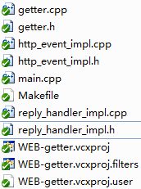
对应的SVN地址为：
https://mooon.googlecode.com/svn/trunk/common_component/example/MOOON-dispatcher/WEB-getter，可用SVN下载或浏览源代码，下载后还可使用VC2010打开浏览。

类图结构
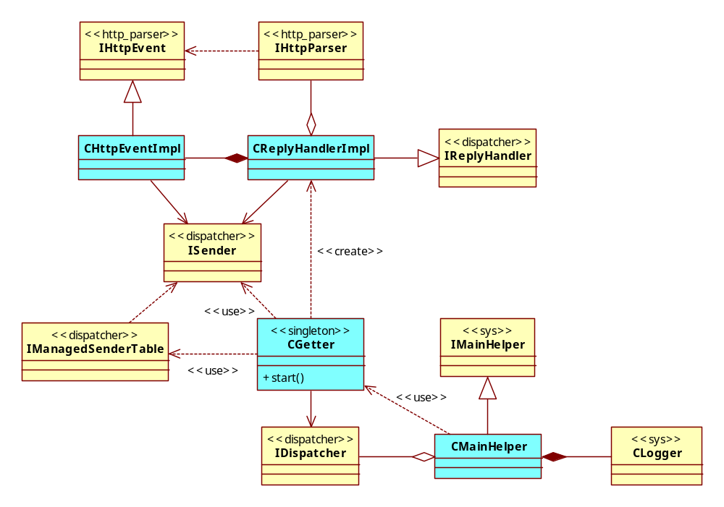
WEB-getter本身的类包括：
CMainHelper，CGetter，CHttpEventImpl和CReplyHandlerImpl。
- CMainHelper
所在文件为main.cpp。
- CGetter
所在文件为getter.h和getter.cpp。
- CHttpEventImpl
所在文件为http_event_impl.h和http_event_impl.cpp。
- CReplyHandlerImpl
所在文件为reply_handler_impl.h和reply_handler_impl.cpp。

其中CGetter为主线类，控制流程的转动。CReplyHandlerImpl借助http-parser的能力来处理来自WEB server的响应。

